Fair Trade heißt fairer Handel
Fair Trade Produkte (Kaffee, Kakao, Bananen…) sind teurer.
Was geschieht mit dem Geld?
Das Geld bekommen die Klein-Bauern.
- bauen Schulen
- kleine Krankenstation
- Radiosender
- Bessere Straßen
- Gemeinschaftshaus.
Wer entscheidet, was mit dem Geld gemacht wird?
Die Klein-Bauern entscheiden selber. Das nennt man demokratisch (mitbestimmen).

Die Produkte (Kaffee, Kakao, Bananen…) werden biologisch angebaut.
Das bedeutet:
- Keine Spritzmittel, kein Gift
- Der Boden wird geschützt.
- Misch-Kultur:
Beispiel: Bananenbäume schützen Kaffeepflanzen vor zu viel Sonne.

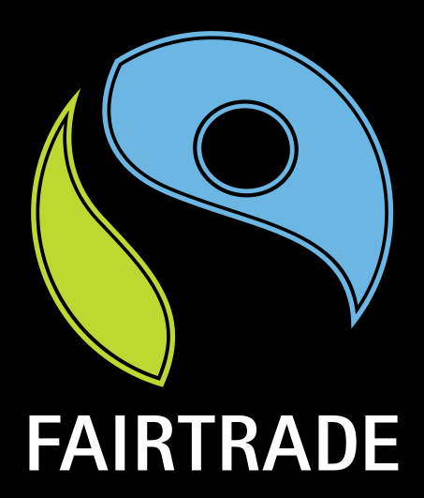

Das ist das Fair Trade Logo ---------->

